

TECNOLOGIAS VERDES PARA ADUBAÇÃO FOSFATADA - EFEITOS NA QUALIDADE NUTRICIONAL DO BRÓCOLIS CULTIVADO NO CERRADO

¹Dinamar Márcia da Silva Vieira, ¹Lucas Eduardo de Oliveira, ¹Kárita Aparecida da Silva Carmo, ¹João Pedro Andrade Silva, ¹Ana Luiza Caldono Paredes, ¹José Luiz Rodrigues Torres
²Universidade Federal de Uberlândia, e-mail: marcinha_0202@hotmail.com
¹Instituto Federal do Triângulo Mineiro Campus Uberaba, e-mail: lucas.eo@estudante.iftm.edu.br; karita.carmo@estudante.iftm.edu.br; joaoandrade.silva@ estudante.iftm.edu.br; ana.paredes@estudante.iftm.edu.br; jlrtorres@iftm.edu.br

Grupo temático: 5
Eixo: Tecnologias verdes e inovação sustentável

Resumo

A utilização de fertilizantes fosfatados especiais tem se destacado como alternativa para aumentar a eficiência do uso de fósforo e reduzir perdas de nutrientes em solos altamente intemperizados do Cerrado. Objetivou-se avaliar os efeitos de fertilizantes fosfatados especiais sobre a qualidade nutricional e físico-química do brócolis cultivado no Cerrado. O experimento foi conduzido em Uberaba, MG, em delineamento de blocos casualizados com parcelas subdivididas, avaliando-se três fontes de fósforo (fosfato monoamônico convencional, fosfato monoamônico polimerizado e fertilizante organomineral) e quatro doses de P₂O₅ (0, 200, 300 e 400 kg ha⁻¹). Os fertilizantes especiais proporcionaram maior desempenho agronômico da cultura, com produtividade de até 22,82 t ha⁻¹ para o fertilizante organomineral. Entretanto, os principais efeitos foram observados na qualidade do produto colhido. Os tratamentos não alteraram significativamente os teores de umidade, cinzas, proteínas, lipídeos, fibra bruta e ácido ascórbico, evidenciando manutenção da qualidade nutricional do brócolis. Os atributos acidez total titulável, sólidos solúveis totais e potencial hidrogeniônico responderam às doses aplicadas, com melhores resultados obtidos na maior dose de fósforo. Os fertilizantes fosfatados especiais constituem alternativa sustentável para a produção de brócolis de elevada qualidade nutricional em condições de Cerrado.

Palavras-chave: fertilizante organomineral; fertilizante polimerizado; atributos físico-químicos; agricultura regenerativa; segurança alimentar.

Introdução
O brócolis (Brassica oleracea var. italica) é uma das hortaliças de maior valor nutricional e funcional, destacando-se pelos elevados teores de fibras, compostos antioxidantes, vitaminas e minerais essenciais à alimentação humana. Nos últimos anos, a demanda por alimentos produzidos de forma sustentável e com elevada qualidade nutricional tem impulsionado a busca por tecnologias capazes de aumentar a eficiência do uso de nutrientes sem comprometer a qualidade dos produtos agrícolas (Li et al., 2022; Montaner et al., 2023). Além de sua importância nutricional, o brócolis apresenta elevado potencial funcional devido à presença de compostos bioativos com ação antioxidante, amplamente reconhecidos por seus benefícios à saúde humana (Gudiño et al., 2022).
Nos solos do Cerrado brasileiro, a baixa disponibilidade de fósforo constitui um dos principais fatores limitantes à produção agrícola, em razão da elevada adsorção desse nutriente aos óxidos de ferro e alumínio presentes nos Latossolos. Nesse contexto, fertilizantes fosfatados especiais, como os organominerais e os fertilizantes recobertos por polímeros, têm sido apontados como alternativas promissoras para aumentar a eficiência da adubação fosfatada, reduzindo perdas e favorecendo a disponibilização gradual de nutrientes às plantas (Vieira et al., 2023; Ferrari et al., 2024).
Embora diversos estudos tenham demonstrado benefícios agronômicos dessas tecnologias, informações sobre seus efeitos na qualidade nutricional e físico-química de hortaliças ainda são limitadas. Dessa forma, objetivou-se avaliar os efeitos de fertilizantes fosfatados especiais sobre a qualidade nutricional e os atributos físico-químicos do brócolis cultivado em condições de Cerrado.

Metodologia
O estudo foi conduzido entre março e junho de 2024, em área experimental localizada no município de Uberaba, MG (19°39’19” S e 47°57’27” W; 800 m de altitude), em Latossolo Vermelho Distrófico de textura média. O clima da região é do tipo Aw, segundo a classificação de Köppen, caracterizado por verão quente e chuvoso e inverno seco.
O delineamento experimental utilizado foi o de blocos casualizados em parcelas subdivididas, com quatro repetições. Nas parcelas foram avaliadas três fontes de fósforo: fosfato monoamônico convencional (MAPConv), fosfato monoamônico polimerizado (MAPPol) e fertilizante organomineral granulado (Org). Nas subparcelas foram avaliadas quatro doses de P₂O₅ correspondentes a 0, 200, 300 e 400 kg ha⁻¹, equivalentes a 0, 50, 75 e 100% da recomendação para a cultura do brócolis.
O brócolis (Brassica oleracea var. italica) cv. Avenger foi cultivado em sistema convencional, no espaçamento de 0,80 × 0,50 m, adotando-se as recomendações de adubação e manejo para a cultura. A colheita foi realizada quando as inflorescências apresentavam desenvolvimento completo, cabeças compactas e botões florais ainda fechados.
Após a colheita, amostras da parte comercial do brócolis foram encaminhadas ao Laboratório de Análise de Alimentos do Instituto Federal do Triângulo Mineiro para determinação dos teores de umidade, cinzas, lipídeos, proteínas, fibra bruta e ácido ascórbico, além dos atributos físico-químicos acidez total titulável (ATT), sólidos solúveis totais (SST) e potencial hidrogeniônico (pH). As análises foram realizadas conforme metodologias descritas pela AOAC (2005) e Instituto Adolfo Lutz (2008). Os dados obtidos foram submetidos à análise de variância, sendo as médias comparadas pelo teste Scott-Knott e as doses avaliadas por análise de regressão, adotando-se nível de significância de 5%.

Resultados e Discussão
Os fertilizantes fosfatados especiais proporcionaram maior desempenho agronômico da cultura do brócolis, com produtividade média de 22,82 t ha⁻¹ para o fertilizante organomineral, 21,43 t ha⁻¹ para o fosfato monoamônico polimerizado e 20,62 t ha⁻¹ para o fosfato monoamônico convencional. Esses resultados demonstram a eficiência das tecnologias utilizadas para o fornecimento de fósforo em solos do Cerrado e corroboram estudos que relatam maior eficiência agronômica de fertilizantes organominerais e fontes de liberação gradual em comparação às fontes convencionais (Vieira et al., 2023; Ferrari et al., 2024).
Além dos benefícios agronômicos observados, os fertilizantes avaliados preservaram a qualidade nutricional do brócolis produzido (Tabela 1).

Tabela 1. Qualidade nutricional do brócolis em resposta a diferentes fontes e doses de fósforo, Uberaba, MG, 2024.
Fertilizante | Parâmetros avaliados no Brócolis
 | UM | CZ | LIP | PTN | FB | ATT | SST | pH | AA
 | .........................% ......................... |  |  |  |  | Meq L⁻¹ | ºBrix | -- | mg 100g⁻¹
Fertilizante (F)
MAPConv | 89,28 | 8,82 | 3,54 | 2,77 | 15,02 | 0,64a | 4,34a | 6,93b | 17,11
MAPPol | 89,77 | 8,78 | 3,13 | 2,82 | 16,25 | 0,61a | 3,20b | 7,26a | 20,12
Org | 90,09 | 8,67 | 2,27 | 2,66 | 15,31 | 0,67a | 3,59b | 7,18a | 15,87
Dose (D)
0 | 89,96 | 8,54 | 3,13 | 2,66 | 15,60 | 0,61b | 3,76 b | 7,26a | 16,95
50 | 89,71 | 8,87 | 3,28 | 2,78 | 15,07 | 0,65b | 3,30b | 6,99c | 15,94
75 | 89,05 | 8,52 | 3,29 | 2,80 | 16,25 | 0,58b | 3,50b | 7,10b | 18,88
100 | 90,13 | 9,06 | 3,55 | 2,75 | 15,19 | 0,72a | 4,28a | 7,16a | 19,03
Teste F para F | 0,93^{ns} | 0,16^{ns} | 7,15^{ns} | 0,83^{ns} | 2,08^{ns} | 1,18^{ns} | 13,54* | 27,81** | 4,27^{ns}
Teste F para D | 1,82^{ns} | 2,49^{ns} | 2,71^{ns} | 0,70^{ns} | 1,08^{ns} | 4,40* | 4,76* | 9,26** | 0,37^{ns}
Teste F para FxD | 0,72^{ns} | 4,83^{ns} | 0,84^{ns} | 2,05^{ns} | 1,62^{ns} | 7,71** | 8,74** | 6,81** | 7,17^{ns}
CV% para F | 1,15 | 7,63 | 8,14 | 11,25 | 9,98 | 14,38 | 14,66 | 1,59 | 20,68
CV% para D | 1,30 | 5,66 | 9,62 | 7,84 | 9,90 | 13,91 | 15,69 | 1,56 | 18,04
* = Significativo (p<0,01); ** = Significativo (p<0,05); ^{ns} = Não significativo. Médias seguidas de mesma letra minúscula na coluna comparam os atributos dentro de cada época, enquanto que as letras maiúsculas nas colunas comparam os atributos entre as épocas, que não diferem entre si pelo teste Scott-Knott (p<0,05). CV% = Coeficiente de variação; UM = Umidade; CZ = Cinzas; LIP = Lipídeos; PTN = Proteínas; FB = Fibra bruta; SST = Sólidos solúveis totais; ATT = Acidez total titulável; pH = Potencial hidrogeniônico (pH) e; AA = Ácido ascórbico.

Os teores de umidade, cinzas, proteínas, lipídeos, fibra bruta e ácido ascórbico não apresentaram diferenças significativas entre as fontes de fósforo, evidenciando que os fertilizantes especiais mantiveram o valor nutricional do alimento. Esses resultados são relevantes, pois indicam que o aumento da eficiência da adubação fosfatada pode ser alcançado sem comprometer os atributos nutricionais da cultura. Resultados semelhantes foram relatados por Li et al. (2022), que observaram manutenção da composição nutricional de hortaliças submetidas a diferentes estratégias de fertilização, e por Montaner et al. (2023), que destacam a importância de tecnologias sustentáveis capazes de conciliar produtividade e qualidade alimentar.
A manutenção dos teores de proteínas, fibras e ácido ascórbico observada neste estudo demonstra que as fontes alternativas de fósforo foram capazes de suprir adequadamente as exigências nutricionais da cultura, sem comprometer a composição química das inflorescências. O ácido ascórbico é um dos principais compostos antioxidantes presentes no brócolis, enquanto proteínas e fibras contribuem significativamente para o valor nutricional da hortaliça. Segundo Li et al. (2022) e Montaner et al. (2023), a preservação desses compostos está diretamente relacionada à qualidade funcional e ao potencial nutracêutico do produto.
Os atributos físico-químicos apresentaram resposta às doses de fósforo aplicadas (Figura 1). A acidez total titulável (ATT), os sólidos solúveis totais (SST) e o potencial hidrogeniônico (pH) foram influenciados pelas doses de P₂O₅, demonstrando que a disponibilidade do nutriente interfere diretamente na qualidade pós-colheita do produto.
O incremento dos valores de SST indica maior concentração de compostos solúveis associados ao sabor e à qualidade comercial das inflorescências, enquanto as alterações observadas para ATT e pH refletem modificações no metabolismo vegetal relacionadas ao acúmulo de compostos orgânicos durante o desenvolvimento da cultura. Segundo Ferrari et al. (2024), o adequado suprimento de fósforo favorece processos metabólicos relacionados à síntese e ao transporte de fotoassimilados, contribuindo para melhorias nos atributos qualitativos dos produtos hortícolas.
Os sólidos solúveis totais são frequentemente utilizados como indicadores da qualidade sensorial e da aceitação comercial de hortaliças, estando associados à concentração de açúcares, ácidos orgânicos e outros compostos solúveis presentes nos tecidos vegetais. Dessa forma, o aumento observado nos valores de SST nas maiores doses de fósforo sugere melhora potencial das características organolépticas do produto. Adicionalmente, a manutenção dos valores de pH em faixas adequadas contribui para a conservação pós-colheita e para a estabilidade dos compostos bioativos presentes nas inflorescências.

Figura 1. Efeito de fontes e doses de fósforo sobre atributos físico-químicos do brócolis: acidez total titulável (ATT), sólidos solúveis totais (SST) e potencial hidrogeniônico (pH), Uberaba, MG, 2024.
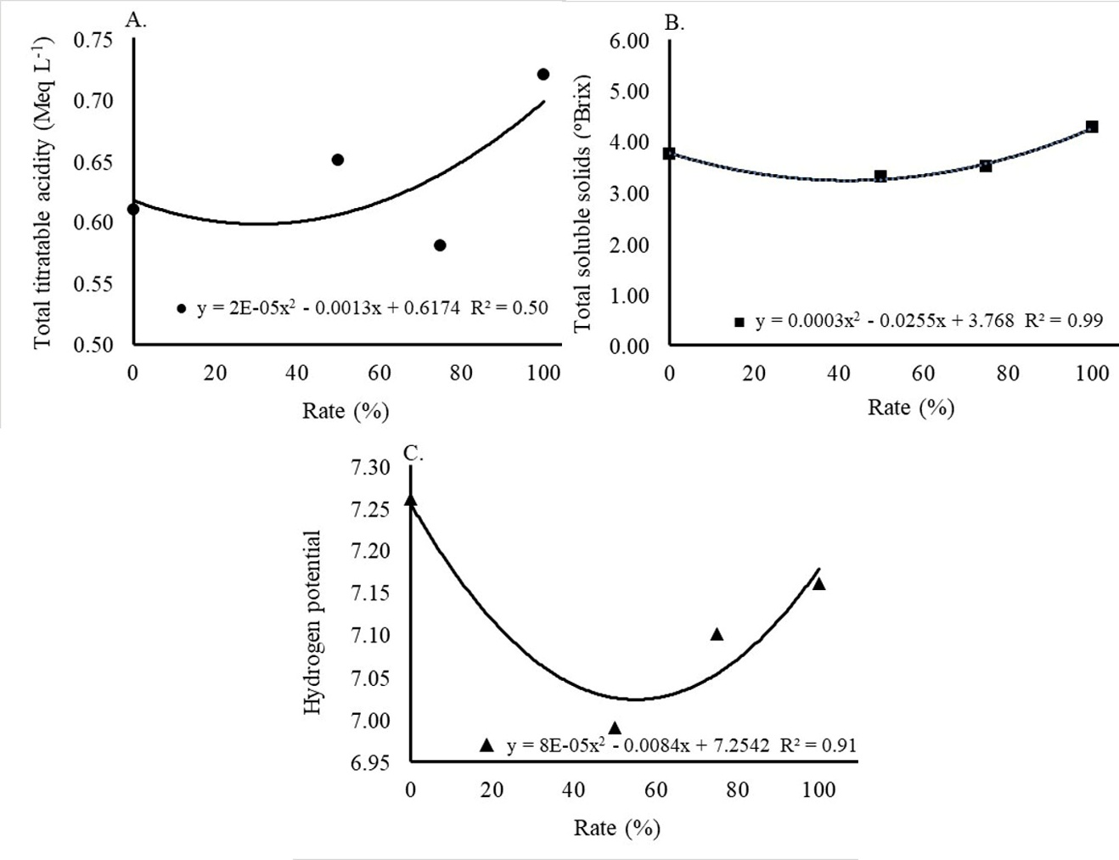
Em conjunto, os resultados bromatológicos (Tabela 1) e físico-químicos (Figura 1) demonstram que a adoção de fertilizantes fosfatados especiais não apenas favorece o desempenho agronômico da cultura, mas também contribui para a manutenção da qualidade nutricional e tecnológica das inflorescências. Os resultados obtidos demonstram que fertilizantes fosfatados especiais, especialmente o fertilizante organomineral e o fosfato monoamônico polimerizado, constituem alternativas promissoras para sistemas agrícolas mais sustentáveis. Além de promoverem adequado desempenho agronômico, essas tecnologias permitiram a produção de brócolis com qualidade nutricional preservada e atributos físico-químicos compatíveis com a produção de alimentos de elevada qualidade, reforçando seu potencial para utilização em sistemas de produção sustentáveis no Cerrado brasileiro.

Conclusão
Os fertilizantes fosfatados especiais representam uma tecnologia promissora para sistemas agrícolas mais sustentáveis no Cerrado brasileiro. O uso de fertilizante organomineral e fosfato monoamônico polimerizado permitiu a produção de brócolis com qualidade nutricional preservada e atributos físico-químicos adequados ao consumo, demonstrando que o aumento da eficiência da adubação fosfatada pode ser conciliado com a produção sustentável de alimentos de elevada qualidade.

Referências
FERRARI, A. C.; FAGUNDES, H. S.; PEREIRA, M. G.; ZONTA, E. Organomineral fertilizers from oilseed pies. Revista de Gestão Social e Ambiental, v. 18, n. 4, p. 1-19, 2024. DOI: https://doi.org/10.24857/rgsa.v18n4-043.
GUDIÑO, I.; MARTÍN, A.; CASQUETE, R.; PRIETO, M. H.; AYUSO, M. C.; CÓRDOBA, M. G. Evaluation of broccoli (Brassica oleracea var. italica) crop by-products as sources of bioactive compounds. Scientia Horticulturae, v. 304, p. 111284, 2022. https://doi.org/10.1016/j.scienta.2022.111284.
LI, H.; XIA, Y.; LIU, H. Y.; GUO, H.; HE, X. Q.; LIU, Y.; WU, D. T.; MAI, Y. H.; LI, H. B.; ZOU, L.; GAN, R. Y. Nutritional values, beneficial effects, and food applications of broccoli (Brassica oleracea var. italica). Trends in Food Science & Technology, v. 119, p. 288-308, 2022. DOI: https://doi.org/10.1016/j.tifs.2021.12.015.
MONTANER, C.; MALLOR, C.; LAGUNA, S.; ZUFIAURRE, R. Bioactive compounds, antioxidant activity, and mineral content of bróquil: A traditional crop of Brassica oleracea var. italica. Frontiers in Nutrition, v. 9, p. 1-14, 2023. DOI: https://doi.org/10.3389/fnut.2022.1006012.
VIEIRA, D. M. S.; TORRES, J. L. R.; CAMARGO, R.; SILVA, A. A.; LANA, R. M. Q.; CHARLO, H. C. O.; LEMES, E. M.; CARVALHO, E. R. Residual Effects of Phosphorus and Micronutrients in Vegetable Growing Areas under Different Organomineral Fertilizer Doses. Horticulturae, v. 9, n. 7, p. 761, 2023.

